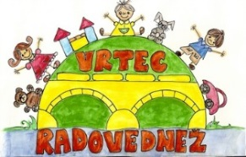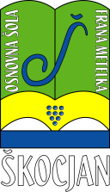**OSNOVNA ŠOLA FRANA METELKA ŠKOCJAN, PODRUŽNICA Bučka**

**VRTEC RADOVEDNEŽ ŠKOCJAN**

Spletna stran: www.os-skocjan.si

E-pošta: [os-skocjan@guest.arnes.si](mailto:os-skocjan@guest.arnes.si)

160 let šolstva na Bučki

**KULTURNI DAN**

V okviru kulturnega dne smo si v petek, 16. 11 2018 učenci podružnice Bučka od 1. do 3. razreda ogledali gledališko predstavo Vsi tukaj, vsi skupaj. Spoznali smo različne kulture sveta in ugotovili, da nas poznavanje in sprejemanje naših različnosti bogatita.

Po predstavi smo imeli voden ogled centra Novega mesta, kjer sta nam vodički Srednje šole za gostinstvo in turizem predstavili zgodovinske zanimivosti mesta.

Zapisali: Urška Picek, Suzana Rajgl Zidar



